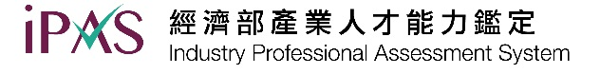

105年度
電動車機電整合工程師
能力鑑定
簡章

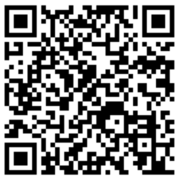
主辦單位：
執行單位：

105年各級等考試重要日程表
級等  項目 | 初級 |  | 中級 | 說明
 | 第一次 | 第二次
考試簡章公告 | 01/11 |  |  | 電動車機電整合工程師能力鑑定網站公告http://www.ipas.org.tw/EVM
受理報名 | 01/11~03/31 | 04/01~09/30 | 04/20~10/10 | 1.個人報名：網路報名  2.團體報名：請洽各系系辦窗口統一填寫團報名冊電子檔。  3.個人資料修改請於報名截止日前，自行至網站「考生查詢」處修改。  4.考科/考場異動/身分證字號修改，請於報名截止日前來信至ipas_evm＠itri.org.tw，將由執行單位修改，逾期恕不再受理任何修改申請。
「考場地點、應考通知及准考證列印」公告 | 05/10~05/21 | 11/10~11/19 | 11/15~11/26  (需列印准考證) | 1.各考場地點將於考試前十天於能力鑑定網站公告。  2.報名初級之考生，不需准考證。將由執行單位以E-mail方式寄發應考通知（含考場地點、考場座位等）給考生。  3.報名中級之考生，請於指定時間內自行上網列印准考證。  4.考試當天於各試場門口公告座位圖，請按照個人座位入座。
考試日期 | 05/21(六) | 11/19（六） | 學科：11/26(六) | 中級術科「馬達控制系統實作」考科，需中級學科及格才能報考。
 |  |  | 術科：預計106/上半年舉辦
成績公告/查詢 | 06/20 | 12/20 | 12/30 | 1.成績採網路查詢：請自行於能力鑑定網站登入查詢個人成績。  2.團報成績分析報告：成績公告後陸續以E-mail方式寄出。
成績複查申請、寄發複查紀錄單 | 成績公告後起7日止 |  |  | 採網路複查申請：至能力鑑定網站，登入填寫並列印個人專屬申請表。
證書申請 | 成績公告後起15日止 |  |  | 採網路證書申請：至能力鑑定網站，登入填寫並列印個人專屬申請表。
證書寄發 | 08/31~ | 106/03/01 | 106/03/10~ | 陸續寄出給各考生
※執行單位得視需要保留調整重要日程表之權利
105年度電動車機電整合工程師能力鑑定簡章
目錄
I
1.簡介 4
2.能力鑑定報考資訊 7
3.報名辦法 11
4.授證及換證辦法 14
5.成績公告及複查 15
6.繳費方式 15
7.聯絡方式 15

105年度電動車機電整合工程師能力鑑定考試

1.簡介
1.1 目的：
經濟部為充裕產業升級轉型及生產力4.0所需人才，於105年起專案推動產業人才能力鑑定業務，整合產官學研共同能量，建立能力鑑定體制及擴大辦理考試項目，由經濟部核發能力鑑定證書，並促進企業優先面試/聘用及加薪獲證者。
爰此，因應國內電動車產業發展趨勢與人才需要，工業技術研究院產業學院接受經濟部工業局委託，共同策劃產業人才之能力鑑定制度，期有效引導學校或培訓機構因應產業需求規劃課程，以輔導學生就業縮短學用落差，同時鼓勵我國在校學生及相關領域從業人員報考，引導民間機構投入培訓產業，以訓考用合一模式培養符合產業及企業升級轉型所需人才並提供企業選用優秀關鍵人才之客觀參考依據，以提升電動車產業人才之素質與競爭力。
1.2 特色與優勢：
- 由經濟部發證，最具公信力。
- 以電動車產業專業職務之職能基準為基礎，以專業系統化發展電動車機電整合工程師人才之能力鑑定制度。
- 可獲得認同企業優先面談聘用之機會，並作為個人能力之評估，以全方位提升個人之學習力、就業力與競爭力。
1.3 辦理單位：
主辦單位: 經濟部工業局
執行單位: 工業技術研究院

1.4 能力指標與合格之能力表現：
- 各級等能力指標：
初級
考科 | 1.電動車概論 |  | 2.電動車機電整合概論
能力指標 | - 對電動車產業趨勢及各子系統原理有基礎的認識。 |  | - 具備機電整合系統組成元件之基礎知識及各子系統整合的基礎能力。
中級
考科 | <學科>  1.電動車電能系統應用實務 | 考科2.與考科3.擇一報考 |  | <術科>  4.馬達控制系統實作  *中級學科及格才能報考
 |  | <學科>  2.電動車動力系統應用實務 | <學科>  3.電動機控制
能力指標 | - 對蓄電池進行安全監控和有效管理，提高蓄電池的使用效率和可靠性，進而延長電池的使用壽命，達成整合電池管理系統(Battery Management System, BMS)最佳化。  - 能透過適當的控制策略達成整車最佳的能源流管理，進而延長車輛的行駛里程，達成整合電能管理系統(Energy Management System,EMS)最佳化。 | - 整合動力馬達、馬達控制單元、動力電池、電池管理系統及能量管理系統，以達到高效率、高扭力、高功率密度。 | - 瞭解微處理機的運作流程與原理，並熟悉電機機械種類、內部關鍵元件及各式電機典型應用。
- 能力鑑定架構及各級等合格之能力表現：
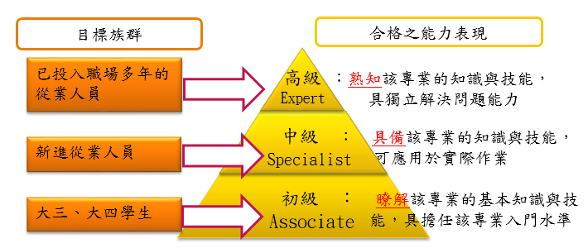

2.能力鑑定報考資訊
2.1 建議報考資格：
專業級等 | 建議報考資格
初級 | - 大三以上學歷  - 專科畢業  - 高中職畢業及2年相關工作經驗
中級 | - 大學畢業具1年工作經驗者  - 研究所畢業  - 取得初級證書者

2.2 名額及報名審核：
- 各級等報名限額如下，額滿為止：
- 初級：報名限額為2,000人
- 中級：報名限額為800人
- 報名程序：S1.考生網路報名→S2.取得專屬繳費帳號後進行繳費→S3.繳費後3～7個工作天內經執行單位確認繳費後進行書審→S4.線上報名結果查詢顯示”已通過”並寄發報名審核通知E-mail→S5.完成報名程序。
- 報名審核判定：是否完成報名/繳費。確認繳費者即寄發審核通過E-mail，並於報名結果查詢處顯示”已通過”。
*若繳費後7日於網站「報名結果查詢」處仍未標示”已通過”，請來電洽詢。

2.3 考試日期、時間、科目、題型與考區：
專業級等 | 日期 | 時間 | 科目 |  | 題型 | 鑑定方式 | 考區
初級 | 第一次：05/21(六)  第二次：11/19(六) | 09:00~10:15  (75分鐘) | 1.電動車概論 |  | 單選題(100%) | 電腦測驗 | 台北.彰化.虎尾.高雄.
 |  | 10:45~12:00  (75分鐘) | 2.電動車機電整合概論
中級 | 11/26(六) | 09:00~10:30  （90分鐘） | <學科>  1.電動車電能系統應用實務 |  | 單選題+填充題 | 紙筆測驗 | 台北.彰化.高雄.
 |  | 11:00~12:30  （90分鐘） | <學科>  2.電動車動力系統應用實務 | 考科2及考科3擇一報考
<學科>
3.電動機控制
 | 106年上半年辦理 | 09:00~10:30  （90分鐘） | <術科>  4.馬達控制系統實作  *中級學科及格才能報考 |  | 實作及分析報告/實作測驗 | 實作及紙筆測驗 | --
※備註：
1.執行單位將視報考人數保留合併考場或變更考場的權利。
2.報名初級之考生，需具備基礎電腦操作能力，以免影響考試作答。

2.4 鑑定方式說明
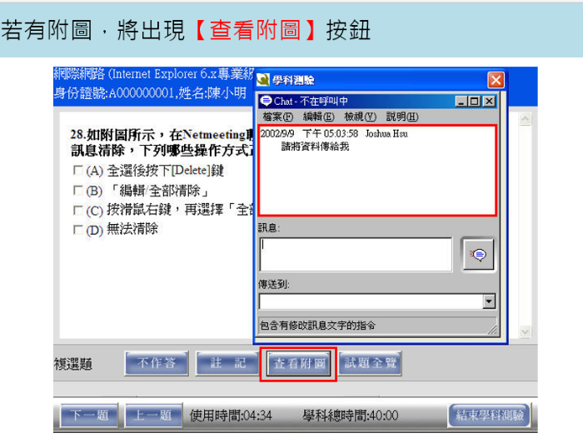
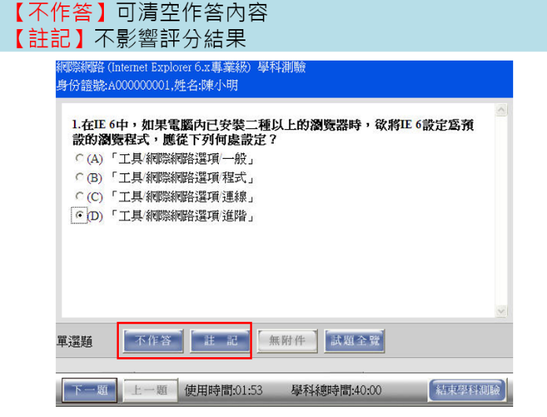
- 電腦測驗：考試開始前會撥放電腦測驗操作教學短片，考生須依題目要求，以滑鼠及鍵盤操作填答應試。作答時以滑鼠左鍵點選，鑑定結束前，可以改變作答選項或不作答；若該題有附圖者，可點選查看。
- 紙筆測驗：請攜帶考試規定之2B鉛筆、藍色原子筆及相關規定之文具作答。
備註：應試時可攜帶考選部公告核定之國家考試電子計算器（各類機型點選下載）
2.5 評鑑主題與評鑑內容
初級
科目 | 評鑑主題 | 評鑑內容
1.電動車概論 | 電動車產業趨勢 | 電動車的發展歷程
 |  | 電動車充電系統與安全
 |  | 電動車電能系統與安全
 |  | 電動車動力系統
 | 各系統基礎原理 | 電動車系統架構與操作安全
 |  | 電動車充電系統與安全
 |  | 電動車電能系統與安全
 |  | 電動車動力系統
2.電動車機電整合概論 | 機電整合系統的重要元件 | 車用感測器之特性與應用
 |  | 車用控制器之特性與應用
 |  | 車用致動器之特性與應用
 | 機電整合系統的重要元件 | 電動車充電與電力設施系統整合
 |  | 電動車儲能裝置與電能管理系統整合
 |  | 電動車電控與通訊系統整合
 |  | 電動車驅動、電機與傳動系統整合
 |  | 電動車附件系統整合

中級
科目 |  | 評鑑主題 | 評鑑內容
<學科>  1.電動車電能系統應用實務 |  | 電池技術概論、模組管理與電力安全防護系統 | 電池種類與特性
 |  |  | 電池組整合需求
 |  |  | 電池保護與管理
 |  |  | 電池組熱管理
 |  |  | 電力安全防護機制
 |  | 其他系統匹配 | 充電系統規格匹配
 |  |  | 動力系統規格匹配
 |  |  | 附件系統規格匹配
<學科>  2.電動車動力系統應用實務 | 考科2及考科3擇一報考 | 車輛動力系統性能設定 | 整車性能
 |  |  | 車輛行駛負載
 |  |  | 動力系統性能
 |  | 動力系統整合 | 驅控器運作基礎
 |  |  | 電機/發電機運作基礎
 |  |  | 傳動運作基礎
 |  |  | 電控、電力、機械整合
 |  | 其他系統匹配 | 電能系統
 |  |  | 附件系統
<學科>  3.電動機控制 |  | 微處理機與介面 | 微處理機原理
 |  |  | 微處理機中斷
 |  |  | 微處理機I/O
 |  |  | 微處理機擴充介面
 |  | 電機機械原理 | 各式電動機基本結構
 |  |  | 電磁學概念
 |  |  | 電流、轉速與轉矩的關係
 |  | 電機驅動原理 | 功率驅動元件
 |  |  | 電力轉換架構
 |  |  | 車載電動機控制系統架構
 |  |  | 各式電動機控制法則
<術科>  4.馬達控制系統實作 |  | *中級學科級格才能報考  (預計106年上半年度辦理)

3.報名辦法
3.1 報名期間：
專業級等 | 網路報名期間
初級 | 第一次考試：01/11~03/31  第二次考試：04/01~09/30
中級 | 04/20~10/10

3.2 報名方式：
- 個人：網路報名
- 網址http://www.ipas.org.tw/reg
- 25人以上團體報名：
- 「團體報名申請表」請至能力鑑定網站下載
*團報考生不需個別填寫報名表（團報聯絡人請下載並填寫「團體報名申請表」後，E-mail至ipas_evm@itri.org.tw ），標題註明：電動車團報名冊-xx單位。執行單位將於10日內將團報資料上傳至網路報名系統，供考生查詢。
- 填寫報名表之個人資料時，請務必於傳送前再次確認檢查，個人資料如手機、E-mail、通訊地址等有輸入錯誤，得於報名截止日前自行進行修正，如欲修改考科、考場、身分證字號，請於報名截止日前來信，將由專人協助修改。報名截止後，僅可瀏覽個人資料，不得要求更換報考科目及考場。若有因資料輸入錯誤以致影響考生權益時，由考生自行負責。
- 報名確認通知、考試相關資訊，將使用網站公告與E-mail方式通知考生，不另行郵寄紙本資料。請務必正確填寫個人E-mail、電話、地址等資料，以免漏失重要考試訊息。
3.3 報名費用：
級等 | 初級 | 中級
- 報名費用原價 | 1,200元/科 | 1,500元/科
- 推廣期優惠：
對象：所有考生皆適用 | 900元/科 | 1,200元/科
- 舊考生及認同單位個人報名：
對象：舊考生、凡屬認同企業/學校單位之員工、學生 | 800元/科 | 1,000元/科
- 團體報名方案：
**同校多系團體報名多項能力鑑定可享專案優惠價，詳情請電洽。
(各項經濟部產業人才能力鑑定資訊請見：http://www.ipas.org.tw)
甲.25人以上團體單張發票方案：簽署認同+團報滿25人+單一發票。 | 800元/科 | 1,000元/科
乙.40人以上團體單張發票方案：簽署認同+團報滿40人+單一發票。考畢可取得專屬團報分析報表。 | 700元/科 | 900元/科
※說明：單一發票定義：報名費總額以單位抬頭開立1張發票。
*注意:為配合國稅局勸止二聯換開三聯之政策，請再次確認上述發票開立方式無誤，工研院產業學院有權利考量各因素後拒絕換開發票。

3.4 注意事項：
- 本鑑定之各項試場規則，參照考試院公布之「國家考試試場規則」辦理。
- 應試時可攜帶考選部公告核定之國家考試電子計算器（各類機型點選下載）；非應試用品包括書籍、紙張、飲水、食物、皮包、收錄音機、手機、鬧鐘、翻譯機、電子通訊設備及其他無關物品不得攜帶入場應試，違者扣分。（請勿攜帶貴重物品應試，考場恕不負保管之責）。
- 鑑定前發現考生有下列各款情事之一者，取消其應考資格。證書核發後發現者，將撤銷其取得受證資格，並吊銷其證書。其涉及刑事責任者，移送檢察機關辦理。
(1)冒名頂替者。
(2)偽造或變造應考證件者。
(3)自始不具備應考資格者。
(4)以詐術或其他不正常方法，使鑑定發生不正確之結果者。
- 意圖或已將試題、作答檔案攜出試場或於鑑定中意圖或已傳送試題者，將被視為違反試場規則，該科目不予計分並不得將續應考其餘科目。
- 入場前請將手機關機，鑑定中若手機發出鈴響，將視情節輕重，扣除該科目成績5分至20分，通聯者將不予計分。
- 考生已交卷出場後，不得在試場附近逗留或高聲喧嘩，宣讀答案或以其他方式指示場內考生作答，違者經勸阻無效，將不予計分。
- 考生入場、出場及鑑定中如有違反規定或不服監試人員之指示者，監試人員得取消其鑑定資格並請其離場。違者不予計分，並不得續續應考當日其餘科目。
- 考生對試題如有疑義，得於當科鑑定時，向監試人員依試題疑義處理辦法申請。
＊報名後因故不能應試者，恕不得以任何理由要求退費。

3.5 試場地點、應考通知及准考證列印：
- 各試場地點公告：於考試前十天於能力鑑定網站公告
- 「電腦測驗考生（報考初級之考生）」：不需列印准考證。由執行單位以E-MAIL方式寄發應考通知（含考場地點、考場座位等）給各考生，請考生屆時留意查閱 E-mail通知。考試當天請攜帶有照片之身分證件應試。
- 「紙筆測驗考生（報考中級之考生）」：需列印准考證。請於指定時間內自行上網列印。請考生屆時留意查閱 E-mail通知。考試當天請攜帶准考證及有照片之身分證件應試。
- 如對試場地點及考試時間等相關資訊有疑問，請於鑑定舉辦7日前電洽鑑定執行單位，如未洽詢致影響鑑定，由考生自行負責。
*其他各項考試相關資訊將隨時在能力鑑定網站最新消息公告，請考生自行上網參閱。

4.授證及換證辦法
4.1 發證單位及證書名稱：
由經濟部發證
專業級等 | 證書名稱
初級 | 經濟部初級電動車機電整合工程師
中級 | 經濟部中級電動車機電整合工程師

4.2 授證資格及授證辦法：
- 各級等授證資格：凡符合下列任一項者，可取得申請授證資格 :
專業級等 | 授證資格
初級 | - 每科100分，該科達70分為合格(成績計算以四捨五入方式取整數)。保留及格單科成績自應考日起三年有效。  - 一次報考同一級等的所有考科，平均達70分得視為及格，但單科成績不得低於50分。  備註：中級<學科>及<術科>皆需達70分才能取得授證資格。
中級
- 授證辦法：
- 取得申請授證資格者，可於能力鑑定網站登入填寫個人證書申請表，填寫後列印出並檢附以下資料：符合報考資格之學經歷證明文件1份（學生證或畢業證書或在職證明擇一）及身分證影本、繳費收據，申請核發能力鑑定證書。
- 請於申請期限內，將申請表與相關證明文件備妥，以掛號方式郵寄至「31040新竹縣竹東鎮中興路四段195號21館101室」工研院產業學院能力鑑定小組收，信封上請註明「證書申請」。
4.3 授證費用：
證書申請、補發、換發各500元
繳費帳號：於網站填寫申請表後，將由系統顯示乙組銀行虛擬帳號，同時並顯示應繳金額
4.4 證書效期及證書換發：
專業級等 | 證書效期 | 換發標準
初級 | 證書為永久有效 | 考取後證書永久有效
中級 | 有效期間為5年 | - 取得證書後，每5年內須接受電動車機電整合相關訓練，合計時數48小時以上之證明。  - 從事電動車機電整合相關工作，取得證書後每一年工作年資得抵訓練時數6小時。  - 換證期限以證照到期日之前後3個月內為期間。

*註：講習訓練時數之認定，需由訓練單位向執行單位辦理登錄後，由執行單位核可認定之。

5.成績公告及複查
5.1成績公告及複查：
- 各科考試成績將依簡章所列日程表公佈及開放網路查詢個人成績。
- 考生於考試成績公佈後若有疑問，請於期限內向執行單位申請複查成績。
- 成績複查一科酌收工本費200元，每次考試複查以一次為限。
- 成績複查申請方式，請於能力鑑定網站登入填寫成績複查申請表，填寫後列印並黏貼繳費收據，以郵寄或傳真方式申請成績複查。

6.繳費方式
6.1 繳費帳號：
- 能力鑑定個人網路報名、成績複查、證書申請，皆需登入系統填寫申請表並用系統提供之該項目專屬銀行虛擬ATM帳號繳費，一組帳號僅供一次性使用，各別學員轉帳請使用不同之轉帳帳號，且金額需正確。若費用有誤或異動，請勿轉帳並與承辦人員聯絡，修改金額後另行乙組新的銀行虛擬帳號供使用。
- 團體報名之繳費帳號：
土地銀行工研院分行，帳號156-005-00002-5（土銀代碼：005）戶名「財團法人工業技術研究院」。
- 系統顯示乙組銀行虛擬帳號，同時並顯示應繳金額，請列印該畫面資料，並依下列任一種方式一次繳交鑑定費用。
- 持各金融機構之金融卡至各金融機構ATM（金融提款機）轉帳。
- 至各金融機構臨櫃繳款。
- 網路銀行繳款。
- 繳費時可能需支付手續費，費用依照各銀行標準收取，不包含於報名費中。考生依上述任一方式繳款後3-7個工作天，由系統查核後將發送電子郵件確認報名及繳費手續完成，考生收取電子郵件確認資料無誤後，即完成報名手續

7.聯絡方式
7.1 聯絡方式：
若對本能力鑑定各項業務有任何疑義，可採下列各方式與本小組聯絡：
電動車機電整合工程師能力鑑定網址：http://www.ipas.org.tw/evm
聯絡電話：03-5912890、03-5917885
傳真號碼：03-5820303
電子郵件：ipas_evm＠itri.org.tw
通訊地址：31040新竹縣竹東鎮中興路四段195號21館101室 工研院產業學院能力鑑定小組

